**Документация на проект - "Библиотека"**

***Описание на проекта:***

Проектът "Библиотека" представлява Windows Forms приложение за управление на библиотека от книги. Той преминава през три етапа на разработка, всеки от които въвежда нови функционалности и използва различни технологии. Всяка функция се основава на принципите на обектно-ориентираното програмиране.

**Етап 1: Основна логика и структура**

***Описание***

В първия етап се създава йерархия от класове за управление на различни типове книги и се имплементира базовата бизнес логика. Този етап включва:

* Наследяване: Изграждане на йерархия от класове за различните типове книги.
* Капсулация: Член-данните са защитени чрез модификатори за достъп.
* Полиморфизъм: Динамична работа с обекти чрез базов клас Book.
* Виртуални методи: Пренаписване на методи като ToString.
* Свойства: Достъп до член-данните чрез свойства.
* Делегати и събития: Обновяване на потребителския интерфейс при промяна на данните.

***Ключови функционалности***

* Добавяне, редактиране и изтриване на книги.
* Преглед на списъка с книги.

***Технологии***

* Наследяване, полиморфизъм, капсулация.
* Делегати за синхронизация между формите.

**Етап 2: Графичен интерфейс и специализирана функционалност**

***Описание***

В този етап се добавя богат потребителски интерфейс и специализирана функционалност.

1. Потребителски интерфейс:

* Графичен интерфейс с различни форми (MainForm, AddEditBookForm, SettingsForm и др.).
* Възможност за преминаване между формите и прехвърляне на данни.

1. Специализирана функционалност:

* Визуализация на статистики за библиотеката.
* Създаване на графични обекти с помощта на System.Drawing.
* Обработка на XML файлове за съхранение и зареждане на данни.

1. Йерархия за операции:

* Изграждане на йерархия от класове за действия като добавяне, редактиране и изтриване на книги.
* Възможност за добавяне на нови операции без промяна на съществуващия код.

1. История на операциите:

* Реализиране на Undo/Redo функционалност.
* Възможност за запис и повторение на действията на потребителя.

***Ключови функционалности***

* Интуитивен интерфейс за управление на библиотеката.
* Визуализация на статистики, напр. брой книги от различни типове.
* Запис на историята на действията с възможност за отмяна и повторение.

***Технологии***

* Windows Forms с няколко форми.
* Специализирани библиотеки: System.Drawing за графики, System.Xml за обработка на XML.
* Реализация на шаблона Command за Undo/Redo.

**Етап 3: Съхранение и оптимизация**

***Описание***

Последният етап се фокусира върху съхранение на данните и оптимизация на архитектурата.

1. Съхранение на данни:

* Сериализация на обектите във файлове.
* Възможност за зареждане и запис на библиотеката.

1. Използване на LINQ:

* Извличане на данни от колекциите с помощта на LINQ.
* Примери за операции:
* Филтриране (напр. книги по автор).
* Групиране (по година).
* Подреждане (по заглавие).
* Създаване на анонимни обекти (за статистики).

1. Отделяне на логиката в библиотека:

* Преизползваемата логика се премества в отделна DLL библиотека.
* Премахване на външни зависимости.

***Ключови функционалности***

* Съхранение и зареждане на библиотеката във файл.
* Интерактивни статистики чрез LINQ.
* Модулна архитектура с отделна библиотека за бизнес логика.

***Технологии***

* Сериализация и десериализация.
* LINQ за обработка на колекции.
* Отделяне на логиката в отделен проект (DLL).

**Диаграма на класовете (UML)**

***Етап 1 - Основна структура***

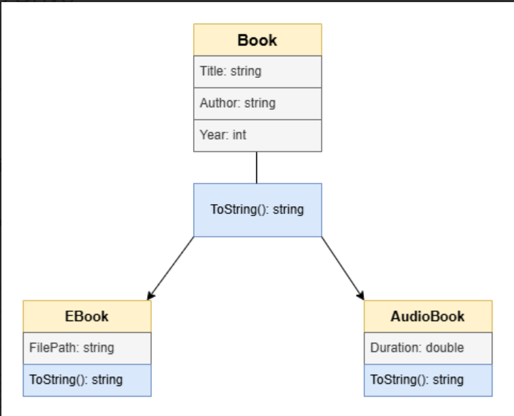

[Линк към диаграма - етап 1](https://drive.google.com/file/d/1Z3YBnWPP11RzqgT4hDWS05i0Y_wuMZWy/view?usp=sharing)

***Етап 2 - Операции***

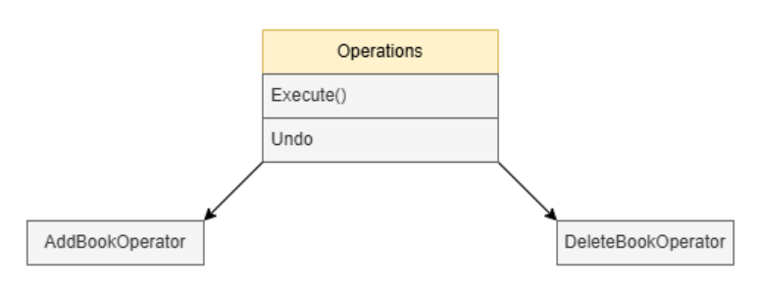

[Линк към диаграма - етап 2](https://drive.google.com/file/d/16v7ByR9D-xwd3BDhpkRAjY56JnGr4_wM/view?usp=sharing)

***Етап 3 - Модулна архитектура***

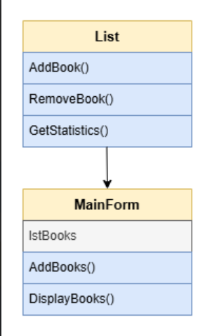

[Линк към диаграна - етап 3](https://drive.google.com/file/d/1EbQVKCZxDENtYs5N_3Og9FAg-TIEMdXu/view?usp=sharing)

**Бъдещи подобрения**

* Поддръжка на допълнителни типове медии (филми, музика).
* Облачно съхранение на библиотеката.
* Интеграция с бази данни.